* + 1. 基于多传感器融合的无人驾驶技术研究现状

根据美国NHTSA公布的划分标准，智能汽车可以分为4个级别（不包含L0的完全无自动驾驶功能），如图1.1.1所示。



图1.1.1 智能汽车发展阶段

完全无人驾驶是汽车自动化、智能化程度最高的级别，虽然固定路线的无人驾驶小巴被视为自动驾驶技术最有希望的应用场景之一，但目前仍处于路测阶段，尚有诸多技术难点需要解决，距离商用还有较长一段时间。无人驾驶作为汽车未来的研究方向，其对于汽车行业甚至是交通运输业有着深远的影响。多传感融合是无人驾驶的必由之路。传统主机厂多数都是以摄像头和毫米波雷达为主，主打L2、L3的无人驾驶方案，而科技公司由于没有量产的压力采用激光雷达的方案。在商业领域，

传感器融合分为两块，第一块是传感器同步技术，第二块是基于融合数据开发的算法。目前Tesla的技术路线主要依靠 8个环绕摄像头，1个毫米波雷达和12个超声波传感器。Google 甚至自己制造了世界上唯一的 128 线LiDAR，在传统使用 LiDAR 为主传感器的 Level 4 无人驾驶，和采用更便宜的摄像头为主传感器的 Level 2 ADAS 方案的基础上，有了将 LiDAR 和摄像头数据进行融合的新尝试。通过 LiDAR 和摄像头这两种传感器的优势互补，可以用更加低性能的传感器，实现更高的安全性。在高校学习领域中，张双喜[1] 通过车载相机、激光扫描雷达等传感器实时采集周围的环境信息，提出了采用两种传感器数据融合的障碍物检测理论框架，最终实现了无人驾驶智能车成功避开障碍物。武历颖[2]针对无人驾驶汽车对前方车辆识别定位准确性及稳定性要求高的问题，提出一种基于视觉传感器和64线三维激光雷达信息融合的前方车辆识别算法。通过融合64线三维激光雷达提取的障碍物位置信息，确定图像中前方车辆的感兴趣区域；以类Haar-HOG融合特征作为目标车辆描述方法，采用AdaBoost算法离线训练获得的级联分类器进行前方车辆辨识；对因遮挡问题未被识别出前方车辆的感兴趣区域，提出基于激光雷达坐标系下位置关系信息的再确认方法。陈龙[3] 提出了基于多传感器融合的复杂道路情况下可行驶区域探测及车道线跟踪算法，针对了复杂城市道路环境提出了一种不需要经过人工切换的方式，同时可以应付结构化道路和非结构化道路的道路识别方法，通过多相机和雷达的数据互补特性，进行融合计算，实现复杂环境下的高准确度道路识别。

多传感融合技术从多信息的视角进行处理及综合，得到各种信息的内在联系和规律，从而剔除无用的和错误的信息，保留正确的和有用的成分，最终实现信息的优化，也为智能信息处理技术的研究提供了新的观念。

* + 1. 舵机控制算法的研究现状

 舵机是一种位置（角度）伺服的驱动器，适用于那些需要角度不断变化并可以保持的控制系统。

自动控制模块主要包括转向、驱动和制动三个系统。无人驾驶汽车的三个控制系统对控制的精确性、平顺性、响应延时等性能要求有着不同的侧重点。无人车的自动控制由舵机控制，无人车控制系统如图1.1.2所示，无人车按照规划好的路径行驶时，将无人车当前的位置和参考线进行比较得到与当前偏离参考线的误差，基于这个误差，我们设计一定的算法来产生输出信号，使得这个误差不断的变小，这样的过程就是反馈控制的一般过程。误差为0时则代表行驶正常。



图 1.1.2 无人车控制结构图

PID控制是最早发展起来的控制策略之一，由于它具有算法简单、鲁棒性好、可靠性高等优点被广泛用于工业过程控制；它不需要知道被控对象精确的数学模型，但一般要求被控对象具有线性。PID就是指比例（proportion）、积分（integral）、导数（derivative），这三项表示我们如何使用我们的误差来产生控制指令，整个流程如图1.2.2下：

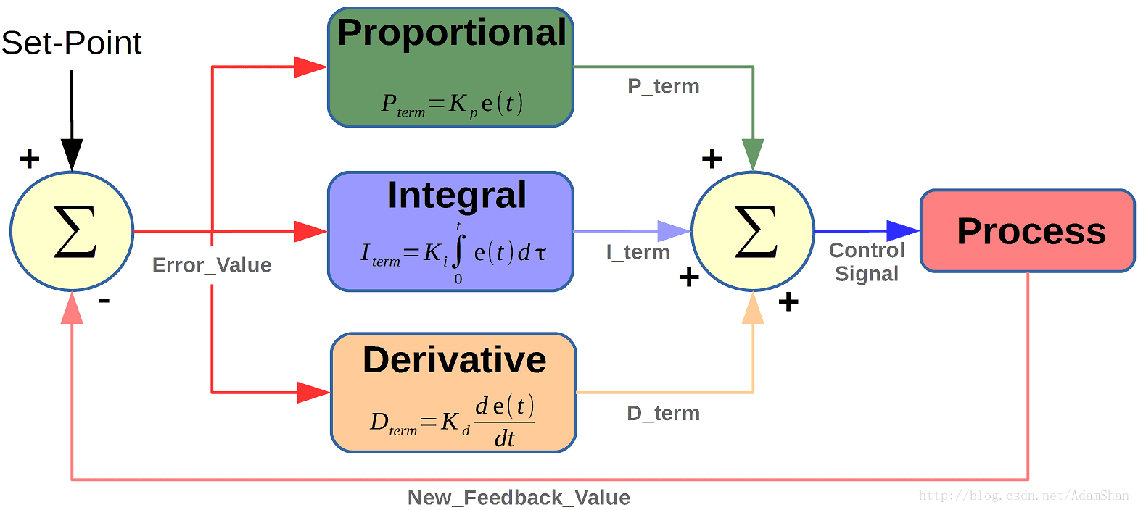

图 1.2.2 PID工作流程图

首先根据无人车当前位置反馈和参考值求出误差，这里的误差根据具体的情况可以是各种度量，比如说控制车辆按照指定的路径形式，那么就是车辆当前位置和参考线的距离，控制车辆的速度在设定的值，那么就是当前速度和设定速度的差值，求出误差以后，再根据误差求比例，积分和微分三项，其中 KpKp，KiKi ，和 KdKd 是三项的系数，它们决定着这三项对最后输出的影响的比重。将 P，I，D 三项求和作为最后的输出信号。

在智能车的控制系统中，转向控制是一个复杂的问题，其原因是控制对象舵机是一个非线性迟滞系统。采用常规PID控制器虽然简单易行，但一组固定不变的 PID 参数无法适应参数变化、干扰众多的控制系统，显然难以获得满意的控制效果，甚至当参数变化范围太大时，系统性能会明显变差。对此，古训[5]等采用位置式PID控制算法实现了无人车的方向控制，增量式PID控制算法实现了速度闭环控制，最终完成了无人车的自主循迹功能。肖文健[6]等采用增量式PID控制算法对无人车自动控制的方法使得智能车舵机的响应速度加快，方向控制更流畅，小车的稳定性和速度也得到了很大的提高。杨曌[7] 采用微分先行的PID算法，而电机控制算法近似闭环控制，创新地利用速度给定值与真实值的相反关系实现加减速。贾翔宇[8]将前馈反馈控制方法运用到智能车的控制上，对偏差带来的干扰进行提前处理将不完全微分和微分现行算法引入到PID算法中，使得智能车系统的动态性能得到了很大的改善。[袁逸凡](http://yuanjian.cnki.com.cn/Search/Result?author=%E8%A2%81%E9%80%B8%E5%87%A1)[19]等针对现有的无人驾驶系统响应慢、超调、震荡等不足，构建了基于神经网络的无人驾驶车辆动力学模型，提出的纵向动力学模型对突变的指令有快速正确的反应，横向动力学模型有着良好的稳定性和鲁棒性，对车辆的控制更加稳定、快速、精准。

在无人驾驶技术中，PID转角控制和速度控制的实时性和精准度要求非常高，能够在突发情况下紧急刹车或者在弯道上控制好转角，是无人车保障安全出行的必要前提，如今PID转角算法已经能够满足无人车在车道上自主行驶，但在同时要求实时性和精准度的情况下，还需要进一步提升，实现安全自主的无人车驾驶。

* + 1. 无人驾驶定位系统的研究现状

无人车高精度定位是是无人驾驶核心的技术之一。图1.1.3-1展示了无人驾驶实景定位系统，为了实现车道级的定位，在无人车行车环境中，寻求多定位源并进行多源融合定位是学术界和工业界的研究热点[9]。无人驾驶车辆的定位方法可分为GPS、磁感应、惯导、视觉和激光雷达的slam等多种方法。根据无人车的应用场景，可采用不同的定位方法，下面将介绍几种常用的定位方法。

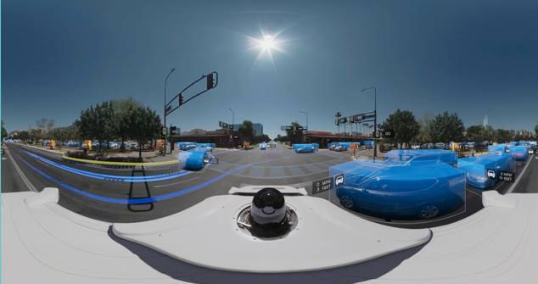

图 1.1.3-1 实景下无人驾驶定位系统

1）GPS定位

基于GPS定位的方法是一种绝对位姿估计方法。该方法通过全球定位系统（Global Positioning System，GPS）来进行车辆定位。基于GPS的定位方法优点在于可全天候连续定位，使用差分GPS可实现厘米级定位，且适用于全局定位；缺点在于受环境影响较大，高楼、树木、隧道都会屏蔽GPS信号。

2）GPS+IMU定位结合GPS和IMU的优缺点可以发现两者可以实现互补，GPS可使用于长时间定位，但由于GPS更新频率较低，所以在一个更新周期内，采用IMU数据定位，即可实现较为准确的实时定位。

3）激光雷达技术的定位

事先通过采集车采取道路的3D点云地图数据，在无人驾驶车辆行驶过程中实时利用激光雷达采集点云数据，并与事先采集的点云数据进行比较，从而获取当前的车辆位置。它的优势在于探测精度高，探测距离远，对GPS的初值依赖度低，在没有GPS信号的场景下也能实现精准的车辆定位。缺点在于成本高，一个64线激光雷达价格在六七十万的量级，并且基于点云的地图数据时效性差，维护成本高。

4）基于Camera的定位

Camera提供了丰富的颜色和图像信息，处理这些信息正是深度学习技术的强项。通过深度学习模型识别车道线、道路上文字、停止线等固定的标识，并于高精地图数据进行对比，从而获取车辆的当前位置。它的优势在于成本低，一个摄像头几百块钱，缺点在与精度低，误差大，并且在强光、逆光、黑夜场景下的效果很差。

5）高精度组合惯导定位技术

利用陀螺仪和速度仪通过积分累加去推算车辆下一个时刻所处位置、航向。它的优势是不依赖外界环境，靠自身就可以实现定位。但存在的问题是，如果长时间推算，存在一个累计误差，随着时间越来越长，如果没有办法给它提供校正的话，这个误差就会越来越大。车辆上安装的毫米波雷达、超声波雷达都可以获取周围物体的状态信息，从而实现辅助定位的功能。

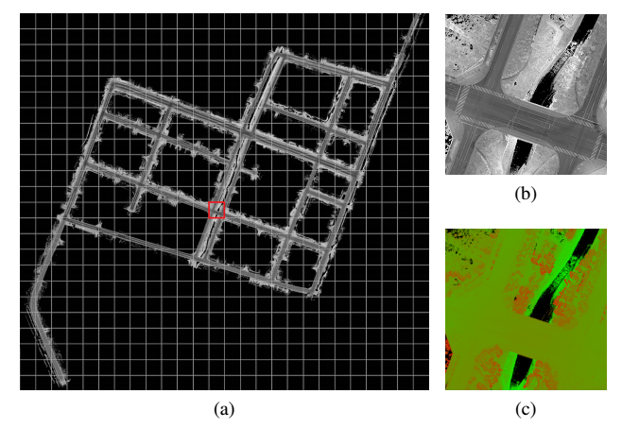

图 1.1.3-2 百度的激光雷达点云定位地图

上图1.1.3-2为百度的激光雷达点云定位地图。首先要提前制作一幅无人车将要行驶地区的激光雷达点云定位地图，包含有激光雷达强度成像图和高度分布图，这张图通常是地图厂家用测绘级激光雷达完成的。目前全球绝大多数厂家包括Waymo、福特、通用等都是如此。b为激光雷达反射强度成像图，c为高度分布图。这张图覆盖范围3.3*3.1平方公里。表面上看高精度定位很复杂，实际计算中，耗费的运算资源并不算多，基于激光雷达的运算量远低于基于图像的运算量。

在各高校的无人车定位系统研究成果中，田学薇[10]等选用GPS列车定位技术中常用的差分GPS定位技术，作为全自动无人驾驶轨道交通列车定位技术。段建民[11]等通过摄像头采集到车体周围环境信息图像并处理，最终得到建筑物上隅角与下隅角的差值，换算出建筑物相对车体所形成的遮挡角度，以此筛选GPS卫星有效信息，能有效弥补无人驾驶智能车城市道路环境中GPS信号偏差的缺点，较传统组合方式相比具有较高的可靠性及实用价值。姚二亮[12]等提出一种基于Vision-IMU的同时定位与地图创建算法，局部创建图线程利用光束平差法得到更加精确的环境信息，该算法能够处理光线变化环境，实时地得到更准确的机器人定位，特别是相机剧烈运动产生运动模糊时，算法依然保持较高的定位精度。[马杉](http://yuanjian.cnki.com.cn/Search/Result?author=%E9%A9%AC%E6%9D%89)[13]等采用相机定位的方法，结合张氏平面标定算法，提出了改进的基于二维平面迭代优化的摄像机内参数标定算法。该算法通过设定阈值对内参数进行多次测量，并通过LM算法对标定结果进行优化，进而提高了摄像机内参数标定精度，在基本不降低运动估计结果精度的前提下，减少了算法的实现复杂度。邹斌[14]等提出了一种基于车载三维激光雷达的道路分割提取方法。首先利用雷达探测角度提取激光雷达扫描单线，然后用改进K-means聚类算法获取最优聚类点集，再利用高度特征提取障碍物，结合基于密度的DBSCAN聚类方法提取路沿，最后根据最小二乘法对可通行区域进行曲线拟合，该方法可以实时有效地提取路面可通行区域。赵文晔[15]等在传统PDR算法的基础上，使用KF融合陀螺仪数据和地图信息解算航向角，然后采用基于地图匹配的粒子滤波算法对轨迹结果进行处理，该方法消除了航向角误差过大对定位结果的影响，在提高室内定位的灵活性的同时增强了定位的稳定性和精度，并通过地图匹配减少了传统粒子滤波采样点数，降低了运算量。

激光雷达物体识别最大的优点是可以完全排除光线的干扰，无论白天还是黑夜，无论是树影斑驳的林荫道，还是光线急剧变化的隧道出口，都没有问题。其次，激光雷达可以轻易获得深度信息，而对摄像头系统来说这非常困难。激光雷达数据处理速度比摄像头要快，时间同步很有难度，两者还需要坐标统一；其次是摄像头对光线太敏感，可靠性低，远距离尤其明显。

* + 1. 路径规划的研究现状

路径规划在自动驾驶中占有比较重要的位置，一些路径的规划算法在自动驾驶的路径选择中比较关键。 路线规划(route planning)就是在给定起始点和目标点的前提下，结合当前实时的交通流信息规划出全局的道路路线，如图1.1.4所示。无人车的路径规划根据环境是否已知可分为基于地图的全局路径规划和基于传感器的局部路径规划。

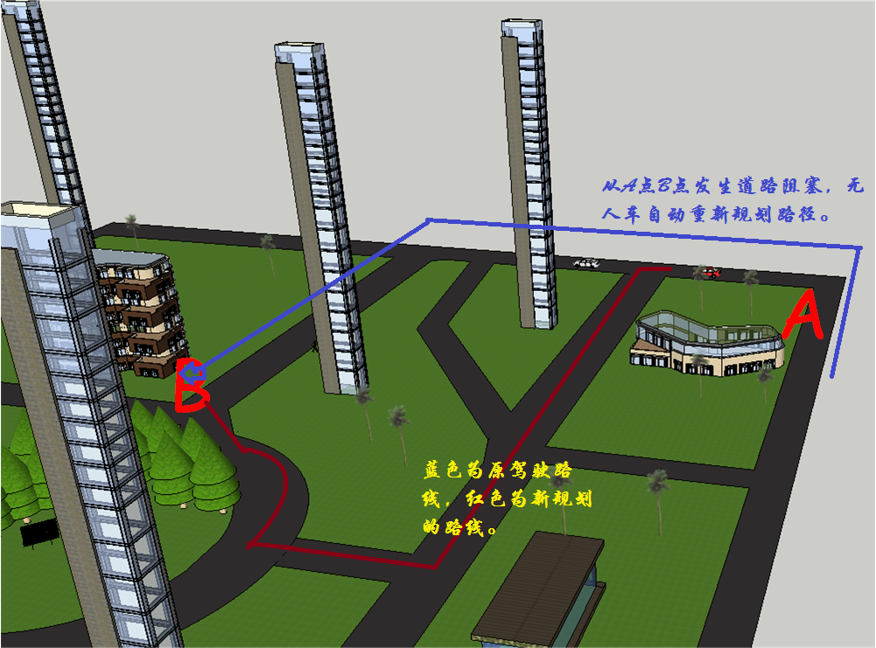

图1.1.4 实时的交通流信息规划

全局路径规划主要有栅格分解法、拓扑法、惩罚函数法等。

栅格分解法是目前广泛研究的路径规划方法之一。该方法把移动机器人的运动环境分解为多个简单的栅格并根据它们是否被障碍物占据来进行状态描述，障碍物栅格和非障碍物栅格具有不同的标识值，它能快速直观地融合传感器信息。但是为了得到比较精确的规划结果，必须将环境划分为较小的栅格，这就导致存储空间增大，在大规模环境下路径规划的计算复杂程度将加大。另外栅格分解法随着机器人自由度的增加会出现“维数灾难”问题，不适用于解决多自由度机器人在复杂环境中的路径规划。

拓扑法主要包括三部分：划分状态空间、构建特征网、在特征网上搜索路径。拓扑法的基本要素是节点和边，用节点表示某个特定的位置，用边表示这些位置之间的联系，可以用G=(V，E)描述空间的特征，其中V表示顶点集合，E表示连接顶点的边集合。利用该方法可缩小搜索空间，使得存储需求小，适合于大规模环境的路径规划，但是构建特征网的过程比较复杂，而且当障碍物增加时如何将增加的节点与已有节点进行节点匹配是一个难点。

局部路径规划在当下使用较多的主要有四种，Dijkstra算法，在起点周围不会遇到障碍的所有可能点中，寻找最短路径，规划结果比较优越，但在没有足够约束条件情况下，计算量巨大；随机采样算法，是在Dijkstra算法基础上改良的。为了减少计算量，加入了启发式算法，配合随机采样，只计算样本中的最短路径。解决了计算量的问题，但路径可能不连续。基于差值曲线的路径规划，降低了计算量，同时解决了路径不连续的问题，是比较有优势的一种算法。基于数值最优，把无人车姿态和环境约束条件都加入模型的一种算法，可以得到较好的规划结果，但对计算能力依赖性强。

在各高校研究成果中，朱庆保[16]等用栅格法对场景进行建模，模拟蚂蚁的觅食行为，由多只蚂蚁协作完成最优路径的搜索，搜索过程采用了概率搜索策略、最近邻居策略和目标导引函数，使得搜索过程极为迅速高效，即使在障碍物非常复杂的地理环境中也能迅速规划出最优路径，且能进行实时规划，效果十分令人满意。艾海舟[17]等提出了用图形法建立起来的适合于矩形形状的移动机器人在以线段和圆弧为边界的障碍物环境下运动的路径规划算法，该算法考虑了环境发生局部变化时在不改变或者仅仅对拓扑网络进行局部修改后进行路径规划的问题。图形法比较普遍地解决了二维拓扑路径规划算法的实现问题。柯文德[18]等针对目前机器人在局部路径规划和全局路径规划中存在的问题，提出了一种混合路径规划方法，构建了机器人运动模型与障碍物扩展模型，机器人在栅格地图上沿全局规划路径向目标点移动时，在线实时规划出局部临时目标点以避开探测到的障碍物。

目前， 投入市场应用的成熟车辆导航系统大多基于静态的路径规划, 然而面对存在众多不稳定因素的交通现实，用户并不满足于现有的系统。尤其是发生交通事故和交通堵塞时， 静态路径规划不能及时改变路线。因此，车辆导航动态路径规划就成为新一代智能车辆导航系统的研究热点问题。车辆动态路径规划基于历史的、当前的交通信息数据对未来交通流量进行预测，并用于及时调整和更新最佳行车路线，从而有效减少道路阻塞和交通事故。

* + 1. 本文难点与创新

本文所提出的无人驾驶技术正是在复杂城市路况下的应用，目的是为未来的城市居民提供智慧出行体验。保丽霞等[4]指出无人驾驶是指通过给车辆装备多种感应设备，包括车载传感器、雷达、GPS以及单、双目摄像头等，实现车辆的自主安全驾驶，安全高效地到达目的地并达到完全消除交通事故的目标。

在自动驾驶功能实现中，通过将激光雷达、视觉相机等常见传感器进行信息融合，最终形成适当的车载传感器配置。无人驾驶汽车不仅需要时刻留意周边的其他车辆和行人，还必须能够实时准确检测到周围的车道、地面上的画线，认识交通标识、交通灯的含义，应对风霜雨露以及强光、弱光等一系列复杂的环境因素的影响。此外，由于某些原因无法识别的道路标志甚至在一些根本没有道路标志的环境时，为了实现完全无人驾驶，目前唯一可行的办法是通过多传感器实现信息融合进行决策。例如，激光雷达可以检测前后方车辆的距离和行人，具备较强的穿透雾、烟、灰尘的能力；但无法对目标进行细化识别。而相机视觉系统可以获得车道线、交通信号等目标的颜色和形状等细节，从而进行深度识别；但是相机视觉系统的测距能力没有激光雷达精确。激光雷达通过点云来建立周边环境的 2D 模型，可以检测出包括车辆、行人、树木、路缘等细节来进行避障处理。所以，通过激光雷达与视觉传感器进行融合，不仅可以进行目标物体检测，而且能很好的实现目标空间测距，目标图像识别等功能。

由于资金和设备的问题以及无人驾驶所涉及技术的广泛性和复杂性，我们主要完成了以下功能：

1）根据摄像头采集的数据帧检测车道线，使无人车最大程度上在安全车道内行驶；

2）舵机根据摄像头采集信息后的分析结果做出决策，不断调整转角和速度，例如在车道发生弯曲就调整舵机的转角进行转弯操作；

3）根据激光雷达Lidar在2D空间的点云模型 检测前方周边180°的距离来进行避障操作，遇到不可躲避的障碍物时就停车；

4）无人车自主行驶时要到达指定目的地，就需要精准的地图制作和路径规划，根据ZED双目摄像头记录的轨迹做出固定场景下的精准地图，人工在地图上标注固定的地点，让无人车接受到目的地址的指令时能够迅速做出决策找到到达指定目的地的最短路径，若乘车人在通往指定路径的途中发出到达其他路径的指令时，无人车也可以实时切换到通往另一地点的最短路径，例如Person要从A点到达C点时中途有急事要达到B点，则无人车就会直接通往到B点的最短路径；

5）本文提出了通过安卓APP端的语音传输对无人车发出指令，考虑到当前移动设备使用的普遍性，操纵无人车更加方便快捷；

6）无人车的控制需要极高的实时性，必须满足在出现紧急情况时能够迅速做出反应，规避交通风险。

本文将相机传感器、激光雷达和舵机相融合做驾驶决策，当乘车人在移动端用语音发出行车指令时，无人车通过相机传感器获取的数据帧检测车道线和交通灯以及交通标志牌自主遵守交通规则安全行车，当前方遇到障碍物时能够结合激光雷达做避障处理，当激光雷达检测到障碍物时就停车避障，行车过程如下图1.2所示。

图1.2多传感器作用下的内部行车过程

### 参考文献

[1]张双喜. 基于雷达与相机的无人驾驶智能车障碍物检测技术研究[D].长安大学，2013.

[2]武历颖. 无人驾驶汽车环境信息提取及运动决策方法研究[D].长安大学，2016.

[3]陈龙. 城市环境下无人驾驶智能车感知系统若干关键技术研究[D].武汉大学,2013.

[4]保丽霞, 王秋兰, 沈明,等. 城市智能交通大数据平台的模型库研究与设计[J]. 交通与运输(学术版), 2017(2):12-15.

[5]古训， 郑亚利. 基于MK60单片机的微缩型无人驾驶智能车设计与实现[J]. 贵阳学院学报(自然科学版)， 2017(4):80-85.

[6] 肖文健， 李永科. 基于增量式PID控制算法的智能车设计[J]. 信息技术， 2012(10):125-127.

[7] 杨曌. 智能车算法的简单研究[J]. 硅谷， 2013(12):59-59.

[8]贾翔宇， 季厌庸， 丁芳. 前馈-改进PID算法在智能车控制上的应用[J]. 计算机与信息技术， 2008(12):32-34.

[9] 冯黎， 郭承军. 无人车高精度定位的研究现状与发展[C]// 中国卫星导航学术年会. 2018.

[10]田学薇， 刘晓娟. 全自动无人驾驶轨道交通列车定位技术[J]. 城市轨道交通研究， 2007， 10(12):51-54.

[11]段建民，石慧，战宇辰. 基于机器视觉筛选GPS卫星信号的无人驾驶汽车组合导航方法[J]. 电子技术应用， 2016， 42(1):111-114.

[12]姚二亮，张合新，张国良，徐慧，赵欣.基于Vision-IMU的机器人同时定位与地图创建算法[J].仪器仪表学报，2018(04):230-238.

[13]马杉. 基于视觉里程计的无人驾驶车辆定位关键算法研究[D]. 南京航空航天大学， 2017.

[14]邹斌，王磊.基于激光雷达道路可通行区域的检测与提取[J].自动化与仪表，2018，33(02):33-38+49.

[15]赵文晔， 高井祥， 李增科，等. 地图匹配辅助的KF-PF室内定位算法模型[J]. 武汉大学学报(信息科学版)， 2018(5).

[16]朱庆保，张玉兰.基于栅格法的机器人路径规划蚁群算法[J].机器人，2005(02):132-136.

[17]艾海舟， 张钹. 基于拓扑的路径规划问题的图形解法[J]. 机器人， 1990， 12(5):20-24.

[18]柯文德，蔡则苏，彭志平，钟秋波，朴松昊.一种混合路径规划方法在轮式机器人中的应用[J].计算机应用研究，2011，28(02):505-507+531.

[19] 袁逸凡, 梁军, 刘昌宁,等. 基于神经网络整合PID控制的无人驾驶车辆动力学模型及其仿真[C]// 2014中国汽车工程学会年会论文集. 2014.